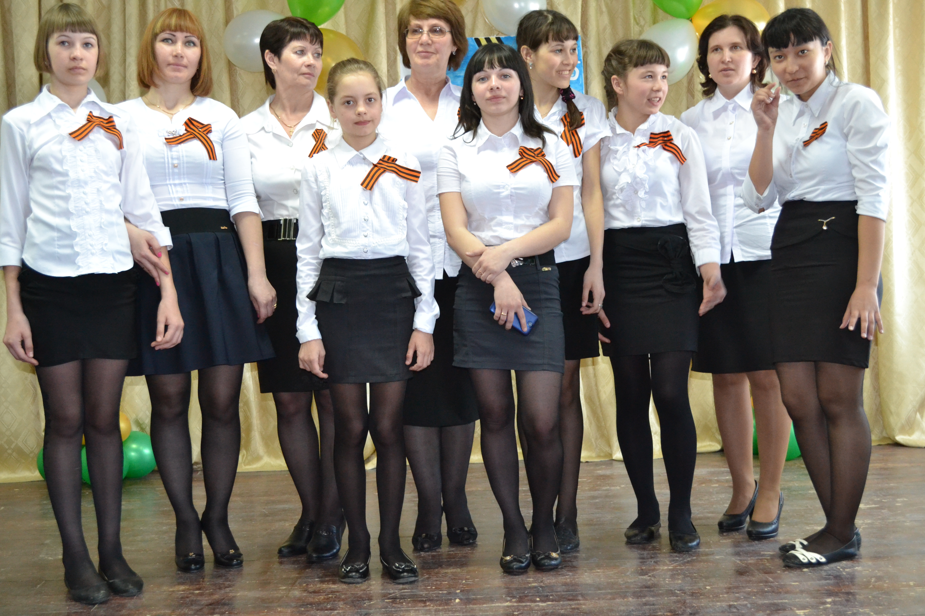
Колосова Анна Николаевна
Заведующая филиалом: Колосова А.Н.
Дата рождения 10.08.1980 год
Стаж работы:13 лет
Образование: высшее, в 2002г. закончила ИГПИ им.П. П.Ершова по специальности учитель русского языка, литературы.
Аттестация в 2014 году: соответствие занимаемой должности заведующая филиалом.
Курсы повышения квалификации :Управление внедрением ФГОС 2014 год
Конт.телефон: 89829319143
e-mail: nevolino@list.ru

